

**Pranzo di Natale 2022**

***Domenica 25 Dicembre - ore 13,00***

*Flan di Carciofi al Grana Padano*

*Crema di Zucca e Gorgonzola piccante*

*Pane nero tostato con Fegatini al Vin Santo e Cipolla caramellata*

*Tortellini in Brodo di Cappone*

*Pici alla Lepre*

*Filetto di Maiale ripieno di Verza, Castagne e Funghi*

*con Patate al forno*

*Soufflé al Cioccolato e Peperoncino*

*Acqua Minerale inclusa*

*Altre bevande disponibili, a parte, su ordinazione*

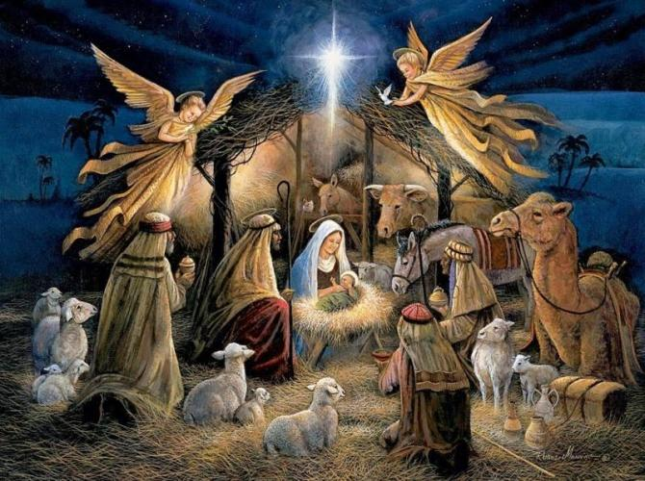

*… ed un Sereno e Felice Natale a tutti*

*dalla Direzione e dallo Staff*

*dell’Hotel Ristorante Chiusarelli!*